Ze względu na nieprawidłowe sprawozdawanie pacjentów z krajów UE uprawnionych do świadczeń zdrowotnych na podstawie poświadczeń formularzy serii E-100, przy wprowadzaniu danych proszę zwrócić szczególną uwagę na kraj instytucji właściwej. Niedopuszczalne jest wprowadzanie pacjenta jako pacjenta polskiego

Właściwy kraj i dane instytucji właściwej znajdą Państwo na poświadczeniu wydanym przez NFZ
w rubryce oznaczonej strzałką:

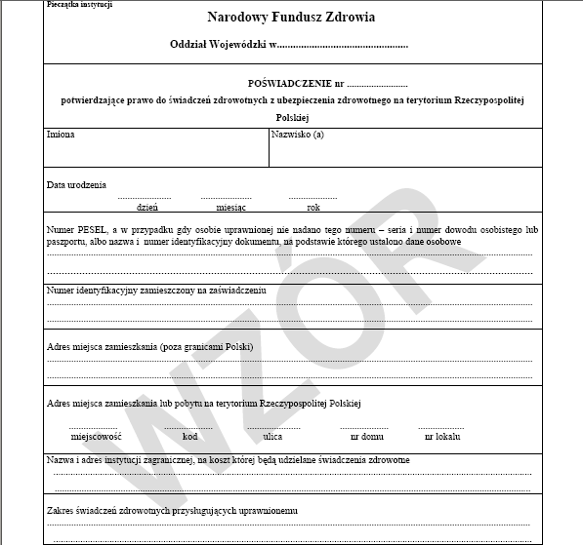

Nr ident w UE
Numer dokumentu
Kraj
i nazwa instytucji właściwej

Aby rozliczenie było prawidłowe należy wprowadzić dane pacjenta wraz z poprawnym numerem ewidencyjnym UE. Numer ten znajduje się na poświadczeniu pod numerem PESEL w rubryce
„Numer identyfikacyjny zamieszczony na zaświadczeniu”.

Proszę wybrać w rubryce „Oddział NFZ” pozycję: 099-Kraje Unii Europejskiej

Proszę także wybrać odpowiedni kraj z listy

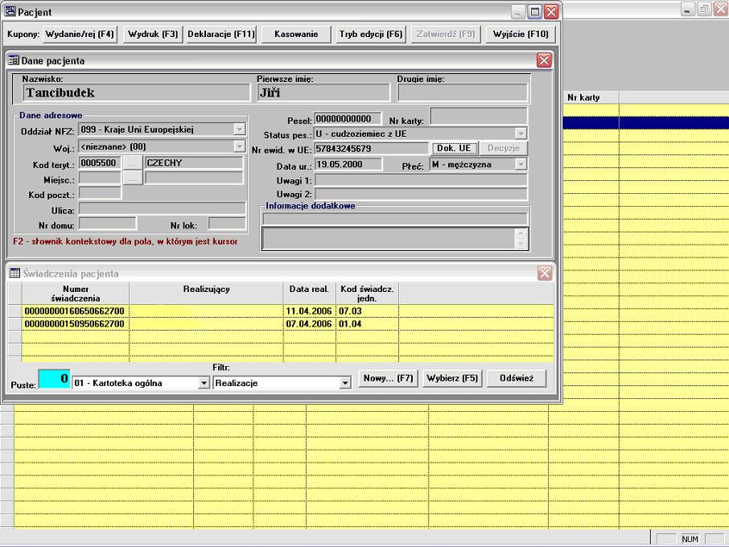

Po zatwierdzeniu danych kliknij w „Dok. UE”

Następnie przy wprowadzaniu danych nowego dokumentu ubezpieczeniowego proszę wprowadzić poprawny rodzaj dokumentu, typ formularza (wynika z numeru poświadczenia) oraz kod kraju instytucji właściwej.

